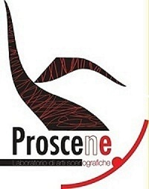
associazione culturale
F L E G R E A

Certificato di Ignifugazione

Si attesta che gli elementi scenografici realizzati presso questo laboratorio per lo spettacolo “ E cadde addormentata”prodotto da I Teatrini via s.Teresa degli scalzi,134 80135 – Napoli P.iva/CF 07829090633 sono stati sottoposti a trattamento mediante pittura ignifuga R60 rispettando così le norme di legge richieste secondo la circolare n°91 del ministero dell’interno – direzione generale dei servizi antincendi del 19/09/1961.

Pertanto si allega certificato.

Proscene flegrea- Piazza Cavour,104- 80137 Napoli – cf/p.iva 06621651212-tel.081210521 mail:proscene@libero.it

